Střední průmyslová škola dopravní, a.s.

Plzeňská 298/217a, Praha 5 - Motol

Profilová maturitní zkouška

z odborných předmětů

Praha 2019 Daniel Iliev

Střední průmyslová škola dopravní, a.s.

Plzeňská 298/217a, Praha 5 – Motol

CoronaTracker

Autor : Daniel Iliev

Obor vzdělání : 18-20-M/01 Informační technologie

Třída : 4. A

Školní rok : 2021/2022

Vedoucí práce : Ing. Bc. Kaněrová Soňa, DiS.

**Čestné prohlášení autora**

Prohlašuji, že jsem závěrečnou práci včetně příloh vypracoval(a) samostatně a uvedl(a) jsem všechny použité prameny a literaturu.

Souhlasím, aby moje práce byla k dispozici k prezenčnímu studiu na SPŠD, a.s.

V Praze dne……………. ……………………………

podpis autora (jméno a příjmení)

**Abstrakt**

CoronaTracker je aplikace, která slouží pro medicínské účely. Jejím hlavním účelem je monitorování pacientů a to zejména jejich prodělání Covid-19, nebo jejich očkováním. Dále aplikace získává statistiky z celého světa z jiných stránek pomocí metod Rest API. Aplikace je napojena na vlastní databázový server a to konkrétněji MySQL server, ve které můžeme nalézt data a to kupříkladu: očkování pacientů; pacienti, typy vakcín; zaměstnanci; a tak dále... Aplikace má mnoho funkcí, které jsou shrnuty v tomto dokumentu.

**Abstrakt**

CoronaTracker is an application focused on the medical sector, and its primary purpose is to monitor patients, especially their's Covid-19 illnesses and their's vaccination. The application also collects statistics about Covid-19 worldwide from external data sources via API gateways. CoronaTracker is attached to an internal relational database server where it stores all sorts of information, such as patients, patient vaccination, types of vaccinations, employees data and much more. CoronaTracker has many exciting features, which are summarized in this document.

Obsah

Úvod 7

1 Teoretická část 7

1.1 Onemocnění Covid-19 7

1.1.1 Nakažlivost 7

1.1.2 Vakcína 8

1.1.3 Symptomy 8

1.1.4 Úmrtnost a smrtnost 9

1.2 Použité technologie 9

1.2.1 Databázový server 9

1.2.2 Rest API 10

1.2.3 Přihlašovací systém 11

1.2.4 Spouštěcí parametry aplikace 11

1.2.5 Logování důležitých eventů 12

1.2.6 Export dat pomocí PDF 12

1.2.7 Nahlašovací systém chyb 13

1.2.8 Instalátor aplikace 14

2 Praktická část 14

2.1 Základní myšlenková mapa 14

2.2 Vývoj databáze 15

2.3 Vývoj vzhledu aplikace 17

2.4 Vývoj funkční stránky aplikace 17

2.4.1 Příprava struktury aplikace 18

2.4.2 Propojení pozadí s popředím 18

2.4.3 Propojení aplikace s databází 19

2.5 Testování aplikace 19

2.6 Implementace nových funkcí 19

2.6.1 Automatické přihlášení 20

2.6.2 Obnova hesla pomocí kódu z emailu 20

2.6.3 Spouštěcí parametry 21

2.6.4 Logovací systém 21

2.6.5 Nahlašovací systém 21

2.6.6 Ukládání do paměti RAM 21

2.6.7 Načítací obrazovka při načítání aplikace 21

2.7 Problémy s vývojem 21

2.7.1 Ukončení třetí strany pro získávání dat o Covid-19 21

2.7.2 Zastavení možnosti nahrávání na Git pomocí neověřených třetích stran 21

2.7.3 Zavirovaný počítač 21

2.7.4 Problém s responzivitou 21

2.8 Přehled verzí 21

2.8.1 Základní pojmy verzí 21

2.8.2 Verze 1.1.0 22

2.8.3 Verze 1.2.0 22

2.8.4 Verze 1.3.0 22

2.8.5 Verze 1.4.0 22

2.8.6 Verze 1.5.0 22

2.8.7 Verze 2.1.0 22

2.8.8 Verze 2.2.0 22

2.8.9 Finální verze 3.1.0 22

3 Použitá literatura 23

3.1 Zdroje čerpání informací 23

3.2 Využité technologie 23

# Úvod

Dané téma jsem si zvolil z prostého důvodu. Mám rád výzvy a v době výběru témata se světem prohánělo onemocnění Covid-19, a tak byl výběr jasný. Prvoplánově to měla být pouze aplikace na zobrazení aktuálních statistik Covid-19, ale to by bylo moc málo náročné a tak jsem přidal přihlašovací systém, monitorování pacientů, atd.. S průběhem práce jsem nadmíru spokojen. Práci jsem měl hotovou již začátkem léta 2021, ale vždy je co dodělávat. Kupříkladu obnovení hesla pomocí emailu bylo přídáno v říjnu roku 2021. V době vytváření tohoto dokumentu (23.11.2021) mám již projekt hotov a tak nemůžu úplně hovořit o průběhu vývoje aplikace, nýbrž budu mluvit spíše o problémech, které nastali v průběhu vývoje. Cílem aplikace je naučit se nové algoritmy a metody, taktéž bych tímto projektem rád podpořil průběh celosvětového problému s Covid-19.

# Teoretická část

V této části si popíšeme co je vlastně Covid-19, použité technologie a použitý software. Dále se také dočtete o problémech, které by mohli nastat během vývoje projektu.

## Onemocnění Covid-19

“Označení koronavirus se používá pro jakýkoli virus, patřící do podčeledi Coronaviridae. Jde o souhrnné označení pro čtyři čeledi virů, které způsobují onemocnění u zvířat a lidí s různým stupněm závažnosti. Název je odvozen od charakteristického uspořádání povrchových struktur lipidového obalu virů ve tvaru sluneční korony. Může způsobit běžné obtíže, jako je nachlazení, kašel, dýchací obtíže, teploty. Ale také smrtící choroby, jako je dýchací onemocnění zvané těžký akutní respirační syndrom (SARS; Severe Acute Respiratory Syndrome) či infekci MERS (Middle East Respiratory Syndrome).”[1]

### Nakažlivost

Nakažlivost nemoci Covid-19 je extrémně vysoká. Přenáší se kapénkou (tělesné tekutiny, které vylučujeme z úst při kašli nebo kýchnutí), v menších případech i tělesným kontaktem a v těch největších případech aerosolem. Podle světové zdravotnické organizace je potřeba, aby index nakažlivosti byl nižší než 1 k dosáhnutí zaniknutí nebo aspoň minimalizaci Covid-19. Index nakažlivosti je číslo, které značí kolik lidí nakazí jeden nemocný člověk.

### Vakcína

Vakcinací obyvatelstva můžeme uskutečnit úplné nebo částečné vymizení nemoci Covid-19. Je uváděno že k tomu je zapotřebí proočkovanost nejméně 70% obyvatelstva.

“V klinických studiích fáze III prokázalo několik vakcín účinnost až 95 % při prevenci symptomatické infekce covid-19. Národní regulační orgány (alespoň jednoho státu) schválily k dubnu 2021 třináct vakcín pro veřejné použití: dvě RNA vakcíny (vakcínu Pfizer–BioNTech a vakcínu Moderna), pět konvenčních inaktivovaných vakcín (BBIBP-CorV od společnosti čínské společnosti Sinopharm, CoronaVac od čínské společnosti Sinovac, Covaxin od společnosti Bharat Biotech, WIBP-CorV a CoviVac), čtyři vakcíny s virovým vektorem (Sputnik V od ruského Gamalejova institutu, vakcína Oxford–AstraZeneca, Ad5-nCoV od čínské společnosti CanSino Biologics a vakcína Johnson & Johnson) a dvě peptidové vakcíny (ruská EpiVacCorona a čínská RBD-Dimer). Podle Světové zdravotnické organizace bylo k březnu 2021 celosvětově v klinických studiích 73 vakcín, z toho 24 v první fázi, 33 ve fázi I. až II. a 16 v závěrečné, III. fázi.

V Evropské unii, a tedy i v České republice, se k dubnu 2021 očkuje vakcínami BioNTech-Pfizer, Moderna, Oxford-AstraZeneca a Johnson & Johnson.”[2]

### Symptomy

Mezi častější symptomy řadíme:

* Horečka;
* Kašel;
* Spavost;
* Ztráta chuti nebo čichu.

A k těm méně častějším bychom mohli zařadit:

* Bolest krku;
* Bolest hlavy;
* Bolesti po celého těla;
* Průjem;
* Vyrážka;
* Červené nebo podrážděné oči.

A naposledním místě jsou vážné, často smrtelné symptomy

* Potíže s dýcháním nebo dušnost;
* Ztráta řeči nebo pohyblivosti, nebo zmatenost;
* Bolest na hrudi.

### Úmrtnost a smrtnost

“V rané fázi pandemie Světová zdravotnická organizace uvedla odhady MSI mezi 0,3 % a 1 %. V červenci 2020 hlavní vědecký pracovník WHO uvedl, že průměrný odhad expertní fóra WHO pro MSI byl přibližně 0,6 %. V srpnu WHO zjistila, že studie zahrnující údaje ze širokého sérologického testování v Evropě ukázaly, že odhady MSI konvergují přibližně na 0,5–1 %. Na řadě míst jako v New Yorku a italském Bergamu byly stanoveny pevné dolní limity MSI, protože MSI nemůže být nižší než míra hrubá míra smrtelnosti obyvatelstva. K 10. červenci v New Yorku s 8,4 mil obyvateli zemřelo 23 377 jedinců (18 758 potvrzených a 4 619 pravděpodobných) na covid-19 (0,3 % populace).  Testování na protilátky v New Yorku odhadlo MSI přibližně 0,9 % až ~ 1,4 %. V provincii Bergamo zemřelo 0,6 % populace. V září 2020 americké Středisko pro kontrolu a prevenci nemocí oznámilo předběžné odhady věkově specifických MSI pro účely plánování veřejného zdraví.

Varianta alfa, která se během zimy a jara 2021 rozšířila a stala se dominantní variantou ve většině evropským zemích, zvyšuje smrtnost o 30 % až 100 %. Varianta delta, která se v létě 2021 masivně šíří Evropou, posílá do nemocnice každé 75. nakažené dítě. “[3]

## Použité technologie

V projektě jsem využil spousty technologií, některé jsem se i učil nově právě k vývoji projektu. Jelikož je použitých technologií představme si jen ty, které jsou nejvíce náročné nebo ty, které jsou velmi užitečné do budoucna.

### Databázový server

Databázový server slouží k zobrazení a editaci dat kdekoliv a kdykoliv. V mém případě používám databázový server MySQL. Jedná se o jeden z nejpoužívanějších v klasickém programování desktopových aplikací. Komunikace mezi klientem a databázovým server probíhá šifrované a pomocí příkazů SQL (“Structured Query Language”).

“SQL vznikl v jedné z výzkumných laboratoří IBM, stejně jako teorie relačních databází. Na počátku 70. let, když výzkumníci IBM vyvinuli rané relační systémy DBMS (nebo RDBMS), vytvořili datový podjazyk pro provoz na těchto systémech. Předběžnou verzi tohoto podjazyka pojmenovali SEQUEL (Structured English QUEry Language). Když však přišel čas formálně uvolnit svůj dotazovací jazyk jako produkt, zjistili, že jiná společnost již měla ochrannou známku na název produktu „Sequel“. Proto se marketingoví géniové v IBM rozhodli dát vydanému produktu název, který se lišil od SEQUEL, ale přesto byl rozpoznatelný jako člen stejné rodiny. Tak to pojmenovali SQL, vyslovováno ess-que-ell. Ačkoli oficiální výslovnost je ess-que-ell, lidé si zvykli vyslovovat to „Sequel“ v prvních dnech před vydáním a pokračovali v tom. Tato praxe přetrvala až do současnosti; někteří lidé řeknou „Sequel“ a jiní řeknou „S-Q-L“, ale oba mluví o stejné věci.”[4]

SQL je široce populární, protože nabízí následující výhody:

* Umožňuje uživatelům přístup k datům v systémech správy relačních databází.
* Umožňuje uživatelům popisovat data.
* Umožňuje uživatelům definovat data v databázi a manipulovat s nimi.
* Umožňuje vložení do jiných jazyků pomocí modulů SQL, knihoven a předkompilátorů.
* Umožňuje uživatelům vytvářet a rušit databáze a tabulky.
* Umožňuje uživatelům vytvářet pohled, uloženou proceduru, funkce v databázi.
* Umožňuje uživatelům nastavit oprávnění k tabulkám, procedurám a pohledům.”[5]

### Rest API

“Rozhraní API neboli rozhraní pro programování aplikací je sada pravidel, která definují, jak se mohou aplikace nebo zařízení vzájemně připojit a komunikovat. REST API je rozhraní API, které je v souladu s principy návrhu REST nebo architektonického stylu reprezentativního přenosu stavu. Z tohoto důvodu jsou REST API někdy označována jako RESTful API.”[6]

Každý vyslaný dotaz vrátí vždy kód, který značí jestli se daný příkaz na serveru vykonal, jestli se k němu vůbec dostal, atd... Daný kód má vždy tři čísla, ve kterých je vždy první číslo typ kódu. Pojďme si uvést všech pět typů kódů, které nám může dotazované zařízení zaslat zpět:

* **1xx** – Provizorní odpověď zařízení. Je jich většinou zasláno více do zdrojového zařízení.
* **2xx** – Značí, že cílové zařízení úspěšně přijalo a vykonalo kód.
* **3xx** – Je zaslán zdrojovému zařízení v případě, že je potřeba pro vykonání kódu udělat ještě nějakou věc. Kupříkladu zdrojový počítač již vyslal jiný požadavek na cílové zařízení a tak musí počkat na jeho ukončení.
* **4xx** – Chybové hlášky na straně zdrojového zařízení. Například uživatel se snaží poslat příkaz na neexistující URL cílového zařízení
* **5xx** – Jedná se o chybové hlášky na cílovém zařízení. Tedy ty, které neovlivnil, ani nijak neovlivní zdrojové zařízení.

### Přihlašovací systém

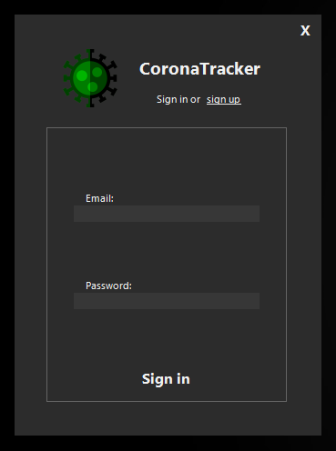

Přihlašovací systémy jsou v dnešní době na denním měřítku. Když jdeme na Facebook máme zde přihlašovací systém. Když jdeme na email máme zde přihlašovací systém. Každý přihlašovací systém je originální, ale základ mají všichni stejný. A to přihlašování, registrování a někdy i obnovení hesla. Můj projekt obsahuje všechny výše zmíněné sekce. V mém případě jsem k celému přihlašovacímu systému použil šifrování SHA256. “Je součástí SHA-2 sady kryptografických hašovacích funkcí, navržených americkou Národní bezpečnostní agenturou (NSA) a publikovaných v roce 2001 NIST jako americký federální standard pro zpracování informací (FIPS). Hašovací funkce je algoritmus, který transformuje (hašuje) libovolnou sadu datových prvků, jako je textový soubor, na jedinou hodnotu s pevnou délkou (hash). Vypočítaná hašovací hodnota pak může být použita k ověření integrity kopií původních dat bez poskytnutí jakýchkoli prostředků k odvození uvedených původních dat. Hodnota hash je nevratná a může být volně distribuována, ukládána a používána pro účely srovnání. SHA je zkratka pro Secure Hash Algorithm. SHA-2 obsahuje značný počet změn oproti svému předchůdci.”[7]

Ce svém projektě jsem použil tkzv. Salty. Jedná se o přidané kódy do šifrování k zamezení nabourání hesel tkzv. “brute force” (tvrdé zkoušení hesel). Mám-li například heslo *heslo123* a můj salt bude *sakif45gsd* a dám jej před heslo budu posílat do šifrovací metody heslo *sakif45gsdheslo123*. Saltů můžu mít kolik chci a nemají žádnou strukturu. V mém případě používám dva salty a to *6&eL#YwFJFqD*, který přidávám před heslo a druhý *zyQ@^cVX9H67*, který přidávám za heslo. Tedy pro heslo *heslo123*v zašifrovací metody šifruji heslo *6&eL#YwFJFqDheslo123zyQ@^cVX9H67*. Takovéto heslo by počítač musel zjišťoval opravdu dlouho, než by ho zjistil.

### Spouštěcí parametry aplikace

Aplikaci je možné zapnout s tkzv. vstupnímy / spouštěcímy parametry. Ty slouží k zapnutí programu s nějakými odlišnými funkcemi. V mém projektu jich mám přesně čtyři.

* “-devmode” – slouží k zapnutí programu v programátorském módu. Tedy zapne aplikaci bez nutnosti přihlášení rovnou k administrátorskému módu. Tento parametr je rozhodně nebezpečný a v normální aplikaci pro zákazníka, bych ho rozhodně neimplementoval.
* “-logoff” – vypne logování aplikace. Není tak nebezpečný jako předchozí parametr, ale taktéž bych jej neimplementoval do výsledného programu pro zákazníka.
* “-showlog” – otevře i s programem logovací okno. Tento parametr, bych taktéž neimplementoval do výsledného programu, ačkoliv není tak nebezpečný. Pouze by uživatel viděl více do pozadí celého programu, než by potřeboval.
* “-vx.x.x” – spustí program s uvedenou verzí. Místo “x” je třeba doplnit konkrétní verze, příp. pod verze. Taktéž je prvomyšlenkově tento parametr nevinný, ačkoliv při správném verzování by mohlo dojít k problémům. Ku příkladu, kdybych změnil strukturu databáze a uživatel by si na svém počítači spustil program se starou strukturou, ale jen obešel zabezpečení verzovacího algoritmu tímto parametrem. Mohlo by dojít k poškození jak programu tak i databáze jako takové.

### Logování důležitých eventů

Celá aplikace zálohuje důležité momenty pro následnou správu a hledání případných chyb do souboru. Celý logovací systém je autonomní a umí automaticky rozpoznat z jaké metody, souboru a dokonce řádku byl daný log zavolán. Tedy formát jednoho záznamu vypadá takto “[26/11/2021 22:00:28] Program.cs:Main:31 » Creating discord webhook instance”. Z daného řádku můžeme přečíst ze kdy byl daný záznam vytvořen. Dále z jakého souboru, metody a řádku byl záznam vytvořen. A jako poslední máme samotnou zprávu. Momentálně je i v plánu přidání typu záznamu, jestli se tedy jedná o upozornění nebo jen informativní zprávu.

### Export dat pomocí PDF

Aplikace umí exportovat potřebná data jako PDF. Například lze vygenerovat a vytisknout nálezy Covid-19 pro daného pacienta. V dokumentu se nachází důležitá data, jako pacientovo jméno, rodné číslo a číslo pojišťovny. Dále přímo nálezy a jejich indexi, datum nálezu a jméno doktora, který jej nalezl. Jako poslední informace jsou čas vygenerování / vytisknutí, jméno doktora a QR kód pacienta. Export probíhá vytvořením HTML kódu, vyplněním potřebných dat a následného exportování jako PDF.

### Nahlašovací systém chyb

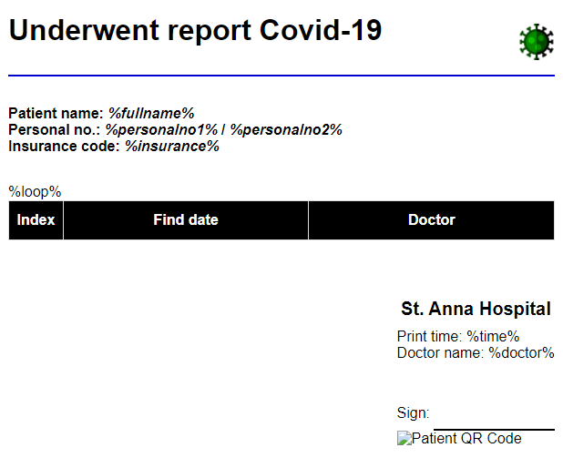

Aplikace umí automaticky nahlásit chyby pomocí tlačítka a následného zadání potřebných údajů. Automaticky se rovnou odešle i celý log a informace jako IP adresa nebo MAC adresa. Celý report se odesílá na komunikační server Discord a to pomocí metody Rest API. Samozřejmě tyto zprávy jsou v soukromém kanálu do kterého mají přístup pouze ověření. uživatelé. Taktéž se zpráva automaticky upraví profilovkou přihlášeného doktora, jeho jméno a příjmení a jeho ID. Níže je náhled testovacího nahlášení. Můžeme zde vidět i kousek odeslaného logu.

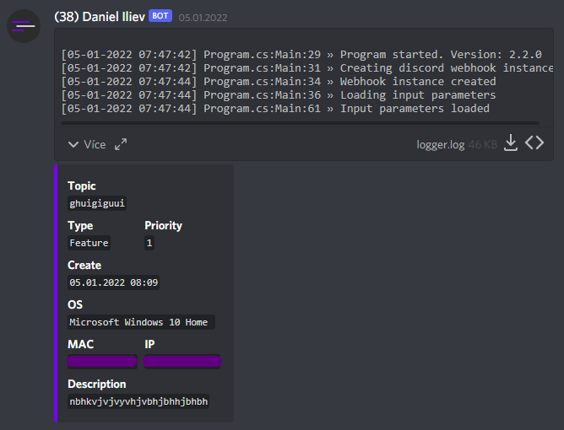

### Instalátor aplikace

Aplikace má vlastní instalační aplikaci, ve které si může uživatel nastavit, zda-li chce aplikaci nainstalovat pouze pro svůj účet nebo pro všechny účty. Dále si může nastavit cílovou lokaci aplikace. Instalátor aplikace není povinný, ale rozhodně je velice užitečný.

# Praktická část

V této části popíši veškerý vývoj aplikace. A to jeho části, problémy a nově naučené technologie, které jsem se naučil během vývoje.

## Základní myšlenková mapa

Jak jsem zmínil již v úvodu tohoto dokumentu. Aplikaci jsem začal vyvýjet z důvodu aktuální pandemie Covid-19. Taktéž jsem zmínil, že mám rád výzvy a to určitě podpořím jak využitými zdroji tak přímo zde v praktické části s implementací technologií. První myšlenka aplikace byla zobrazování aktuálních dat o Covid-19 a to přesněji potvrzené případy, smrti, počet uzdravení a počet hospitalizovaných. Samozřejmě by šlo v aplikaci vybrat přímo stát pro, který by se data zobrazovala. Po dlouhodém přemýšlení mi to přišlo jako extrémně jednoduchá aplikace a nebyla by to potom zábava. Tak tedy nastává další myšlenka aplikace. Nemocniční aplikace pro správu pacientů a jejich data tématem Covid-19 a abych zachoval i minulou myšlenku, dám do aplikace sekci s aktuálními daty Covid-19. Výplývá nám tedy aplikace ve které budou sekce:

* “Home” – Základní sekce aplikace. Jsou v ní uvedeny úplně základní informace o aplikaci. Tedy: Covid data v České republice, datum a čas, použité zdroje, autor aplikace a aktivní zaměstnanci (doktoři), kteří se aktualizují automaticky přímo přes databázi;
* “Dashboard” – Zde aplikace zobrazuje pár souhrných dat o pandemii Covid-19. Přesněji: počet registrovaných pacientů, počet vakcinovaných pacientů, graf potrvzených pacinentů s Covid-19 za posledních 6 měsíců, počet aktuálně potvrzených pacientů a celkem nálezů Covid-19;
* “Countries” – V této sekci se ukazují aktuální data ve všech dostupných státech poskytovaných třetí stranou, ze které získávám data;
* “Patient” – Hlavní sekce celé aplikace. Pracuje se zde s pacienty. Jejich osobními informace, ale taktéž s jejich proděláním Covid-19 a zda byli očkováni. Tato sekce se rozděluje na další tři pod sekce:
  + “List” – přidávání, odebírání a editace pacientů a jejich osobních informací;
  + “Finds” – přidávání, odebírání a editace nálezů onemocnění Covid-19 pacientů;
  + “Vaccinations” – přidávání, odebírání a editace očkování pacientů;
* “Vaccine” – Zde aplikace umožňuje přidat, odebrat a editovat typy vakcín pro následné implikování a přidání pro pacienta;
* “Settings” – V této sekci si může uživatel přenastavit svou aplikaci a jeho uživatelská data. Lze tedy nastavit:
  + Profilovou fotku;
  + Telefonní číslo uživatele;
  + Změna hesla;
  + Automatické přihlašování více v sekci **3.6.1 Automatické přihlášení**;
  + V případě povolených práv může uživatel měnit práva jiných uživatelů.

Dále se zde nachází další tři okna, která nespadají strukturou pod hlavní uživatelské rozhraní a jimi jsou:

* Přihlašovací okno – slouží pro přihlášení, registraci a obnovení hesla;
* Nahlašovací okno – slouží pro nahlášení chyby, upozornění na nedostatky nebo návrh zlepšení;
* Logovací okno – slouží k zobrazení tkzv. logů v reálném čase. Zobrazuje se pouze se spouštěcím parametrem “-showlog”.

## Vývoj databáze

Základní myšlenku aplikace máme. Teď je na řadě vytvoření databáze. Mnozí programátoři by se mnou nesouhlasili v postupu, ale dle mého si při vytváření databáze můžeme vzpomenout na více informací a dalších sekcí, které bychom rádi do celé aplikace implementovali. Další věc, kterou by mi jistě spousty programátorů vytklo je, že první skriptuji databázi a až poté dělám ER diagramy. Veškeré struktury databází jsem skriptoval v jazyce SQL na vlastním serveru MySQL. Pro rychlé znázornění jazyka SQL bych rád ukázal příklad vytvoření entity – tedy “tabulky”. Program data, která obsahuje dva atributy. Takovouto entitu ve svém programu používám k uchování důležitých dat, které nepotřebují vlastní entitu. Kupříkladu k aktuální verzi. Tedy kdybych chtěl do této entity vložit data o aktuální verzi vypadal by skript následovně. Kde „Version“ zastupuje atribut „ProgramData_Key“ a „3.1.0“ pro „ProgramData_Value“.

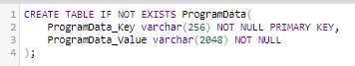

První zpracování databáze obsahovalo osm entit. Přesneji:

* Patient – ukládá data o pacientovi;
* Employee – ukládá data o uživatelích;
* LoginAttempts – ukládá data o pokusech o přihlášení;
* Infection – ukládá data o nálezech onemocnění Covid-19;
* Settings – ukládá nastavení jednotlivých uživatelů (již není);
* VaccineType – ukládá typy vakcín;
* VaccineAction – ukládá vakcinaci pacientů;
* ProgramData – ukládá ostatní data, která by nepotřebovala mít vlastní entitu.

Tato struktura, ale neposloužila svým účelům zcela, jelikož přibývalo novinek, které jsem v aplikaci chtěl. Postupem času byla struktura upravována a toto je její výsledný vzhled. Struktura databáze proběhla do další úrovně. V další verzi přibyla nová entita „AutoLoginSession“, která umožnovala uživatele automaticky přihlašovat. Více v sekci **3.6.1 Automatické přihlášení**.

Finální podoba databáze je o další dvě entity větší. Přesněji řečeno o „Report“, který umožňuje uchování dat nahlašování uživatelů více v sekci **3.6.INSERT** (str. INSERT). A „ResetPasswordSession“, do kterého se ukládají data o obnovení hesel.

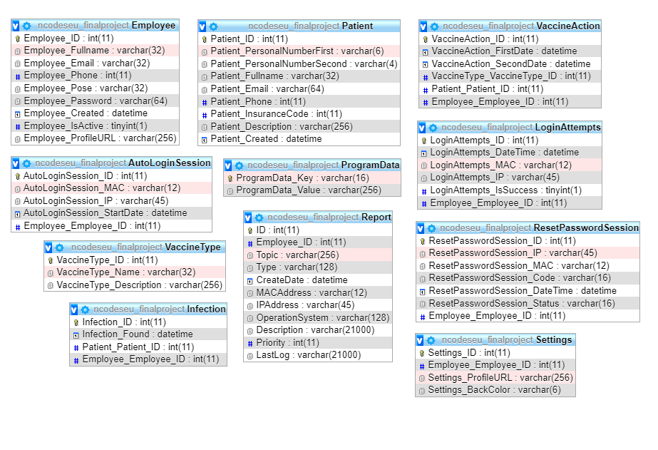

## Vývoj vzhledu aplikace

Vzhled aplikace je velice důležitý a není radno jej odbýt. Vývoj vzhledu dělám jako druhý krok, jelikož zde si opět mohu domyslet další nedostatky aplikace. V celkovém vzhledu aplikace se neděli tak zásadní změny jako v databázi, ačkoliv jich zde proběhlo mnoho. Vytknu zde jen ty nejdůležitější.

První vzhled aplikace, který již udává jakým grafickým směrem se bude aplikace směřovat. Můžeme zde vidět tmavé pozadí s bílým fontem. Hlavní lišta se nachází nahoře, kde můžeme vidět logo aplikace, název, aktuální verzi a tlačítka na minimalizování aplikace a její vypnutí. Na levé straně můžeme vidět hlavní menu na kterém se nachází mimo hlavních sekcí i profilová fotka uživatele, jeho jméno a tlačítko odhlásit se. Fotka je ze sekce pacientů a podsekcí list pacientů. Je zde vidět starý způsob vyhledávání a vybýrání pacientů, které bylo později nahrazeno QR čtečkou, více v sekci **3.6.INSERT** (str. INSERT).

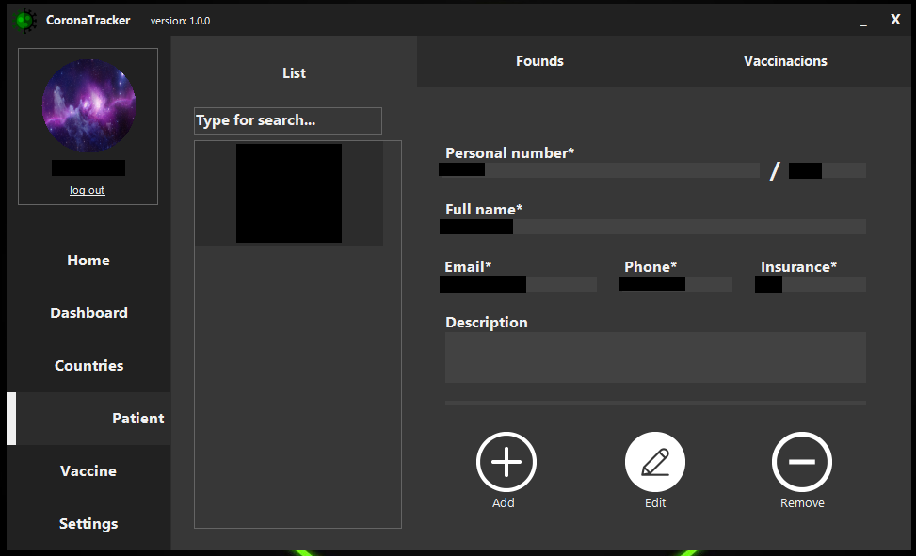

Finální podoba té samé sekce je taková to. Je tedy obohacena QR čtečkou místo zdlouhavého vybýrání ze seznamu. Dále je možnost uživatele vybrat pomocí jeho registračního ID. Taktéž je zde navíc tlačítko pro odeslání QR kód přímo pacientovi na email.

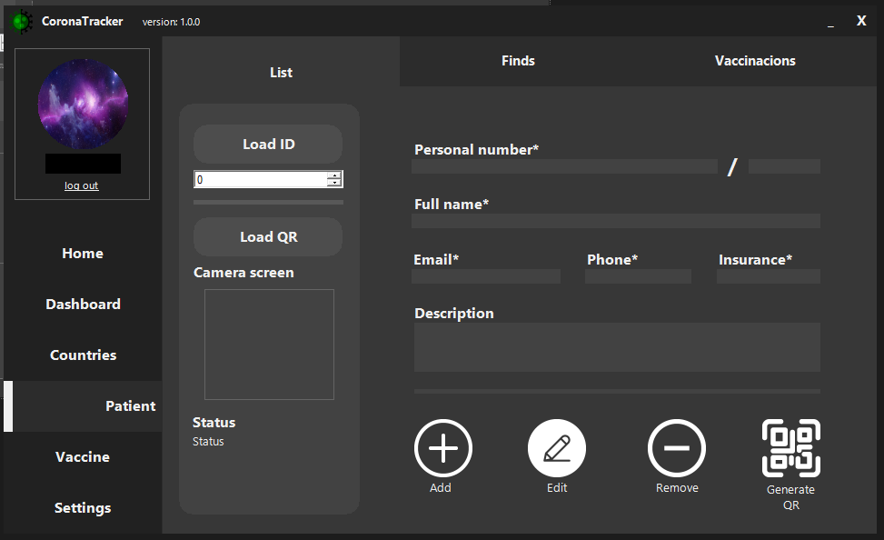

Aplikace není responzivní a došlo tak k vytvoření mnoha problémům, které se opravovali přibližně měsíc. Je zajímavé jak naprosto triviální chyba může způsobit takové problémy. Ale více v sekci **3.7.4 Problémy s responzivitou** (str. INSERT).

## Vývoj funkční stránky aplikace

Funkční stránka aplikace je dle mého nejdůležitější součástí vývoje aplikace. Ačkoliv tuto stránku vývoje běžní uživatelé vůbec nevidí, bez ní by vůbec nic nemohlo fungovat. Je proto potřeba před vývojem tkzv. backendu vědět do čeho jdeme a proto je třeba mít hotové nějaké myšlenkové mapy aplikace a příp. i databázi.

### Příprava struktury aplikace

Aby se v aplikaci nevyznal jen programátor a Bůh je potřeba aplikaci nějakým způsobem strukturovat. Vytvoříme si tedy základní strukturu:

* “Database” – věci, které budeme používat pro práci s databází;
* “Enums” – speciální proměnné, které v sobě můžou ukládat pouze specifické názvy. Pro znázornění přímo pro mou aplikace mám enum “EmployeePoseEnum”, který zajišťuje jaký má daný uživatel pozici. Můžu do daného enumu vložit pouze hodnoty:
  + “User” – uživatel bez jakéhokoliv přístupu. Kdokoliv se může do aplikace registrovat a používat úplně základní údaje;
  + “Employee” – zaměstnanec / lékař. Má přístup do většiny aplikace;
  + “Leader” – vedení nemocnice. Má přístup do celé aplikace, včetně úpravy rolí ostatních uživatelů;
  + “Developer” – vývojář aplikace – Stejný přístup jako “Leader”;
  + “Null” – slouží pro errorové statusy.
* “Instances” – pro vlastní proměnné, do kterých mohu ukládat vlastní data podle vlastní struktury;
* “Resources” – pro uložení veškerých lokálních grafických zdrojů, z kterých aplikace čerpá;
* “SubForms” – všechny Formuláře (grafická uživatelská rozhraní), které aplikace využívá. Kromě hlavního Formuláře s názvem UI;
* “Timers” – časovače, které slouží k spuštění nějakého algoritmu za nějaký interval. V mém případě slouží například k automatickému odhlášení po čtyřech hodinách neaktivity nebo k zobrazování aktuálního času v hlavní sekci;
* “Utils” – ukládáme veškeré věci, které nespadají do ostatních sekcí.

Dále si začneme tvořit jednotlivé instance pro databáze a jejich následné mapování. Tedy pro každou entitu musíme vytvořit instanci odpovídající atributům dané entity. Taktéž bychom měli mít již plně zaplněný “SubForms”, jelikož vývoj vzhledu aplikace máme již za sebou.

### Propojení pozadí s popředím

Nyní následuje druhá fáze vývoje, kdy musíme propojit vzhled / popředí aplikace (tkzv. front-end) s pozadím aplikace (tkzv. back-end). Jedná se o vytvoření algoritmů kupříkladu pro zmáčknutí tlačítka, změny aktuální sekce, odesílání emailů, generování PDF souborů, atd...

Začněme přímým propojováním popředí a pozadí aplikace, tedy zprovozněním přepínání sekcí. Není to nic složitého, pouze je potřeba přepnout podsekci z minulé na další. V předchozích verzích se jednalo o načtení úplně nově vypadající podsekce, ale v posledních verzích bylo přidáno ukládání dat do paměti (tkzv. “cache system”), více v sekci **3.6.INSERT** (str. INSERT).

Další na řadě je vytvoření ostatních algoritmů. Ku příkladu odesílání emailu bylo zajímavé programování. Jelikož je potřeba, aby taková metoda byla asynchronní (může běžet v pozadí), kdyby nebyla tak by se program zasekl do té doby, dokuď by email nebyl odeslaný. To rozhodně nechceme a tak tedy příchází na řadu tkzv. “multi-threading”, který značí to, že program pracuje s více vlákny. Tedy nezamrzne při delším zpracování algoritmů.

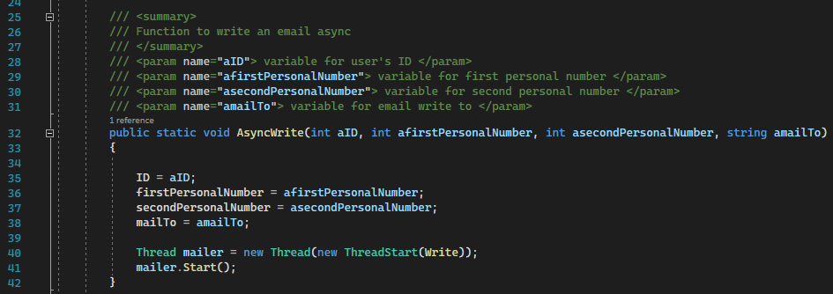

### Propojení aplikace s databází

Poslední fází vývoje je propojení aplikace přímo s databázovým serverem. Jestliže jsme nepřeskočili žádnou fázi, tak implementace bude jednoduchá. Jen to bude na opravdu dlouho, jelikož musíme při každém načtení Formuláře aktualizovat data přímo z databáze. Taktéž musíme aktivovat přihlašovací systém, který se v době prvotního vývoje aplikace nachází pouze ve fázi přihlašování – tedy žádná registrace, žádné obnovení hesla, žádné automatické banování účtů, atd...

## Testování aplikace

Testování aplikace je většinou nejdelší proces celého vývoje aplikace. I v mém případě testování aplikace bylo největší částí celého vývoje. Kvůli testování jsem i přidal nahlašovací systém, více v sekci **3.6.INSERT** (str. INSERT). Průběh testování v mém případě probíhal jednodenním testováním a následným dvou až čtyř denním opravováním chyh nebo přidáváním novinek. Celé testování jsem dělal synchroně s aplikací Trello, které umožňuje zapisovat poznámky a zapisovat celý progres aplikace. Přímo přes aplikaci jsem si tedy mohl psát progres. Celý testovací proces trval přes tři měsíce. Pro upřesnění testování v mém případě beru od verze 1.1.0.

## Implementace nových funkcí

Od procesu testování byli přidávány nové funkce. Některé z nich stojí za zmínění. Přidávání bylo v mnoha případech velice obtížné, ale při implementaci většiny jsem se naučil spoustu nových funkcí a způsobů jak programovat. Na projektu jsem dělal zhruba od května minulého roku a za tu dobu jsem se mnohé naučil a tak se i můj princip programování trochu pozměnil a v výsledném kódu to je vidět.

### Automatické přihlášení

Automatické přihlášení by nemělo chybět žádné aplikaci, která obsahuje přihlašovací systém a proto jsem se rozhodl ji implementovat i do svého projektu. Implementace byla obtížnější, jelikož jsem musel vymyslet jak přesně povolit specifickému uživateli se přihlásit automaticky. Je zde mnoha metod. Například uložení emailu a hesla lokálně do počítače a následně načtení při zapnutí aplikace nebo zapsání do databáze MAC adresu a IP adresu, taktéž uživatele, kterého si má databáze pamatovat. Metodu, kterou jsem použil je ta druhá. Myslím si, že je nejvíce nejbezpečnější jelikož veškerá komunikace probíhá přímo se serverem a tudíž není nic důležitého uloženého přímo u uživatele v počítači. Jak bylo zmíněno výše implementace byla složitší, jelikož bylo potřeba vytvořit entitu v databázi a následně zakomponovat automatické přihlášení hned po zapnutí aplikace. Zapnutí automatického přihlášení se nachází v sekci “Settings”, kde jej můžete zapnout jediným tlačítkem a pak jej jen potvrdit.

### Obnova hesla pomocí kódu z emailu

Další z funkcí, která jsou opravdu za zmínění. Obnova hesla je další z funkcí, kterou by měla obsahovat každá aplikace, která umožňuje každému se zaregistrovat a používat aplikaci bez jakéhokoliv zasáhnutí administrátorem. Implementace byla v tomto případě opět těžší, jelikož jsem pro naprosté zabezpečení uživatelova účtu přidal entitu do databáze. Stačilo by pouze vytvořit lokální proměnnou s kódem, který je potřeba zadat pro úspěšnou obnovu hesla. A i s menšími znalostmi nabourávání aplikací lze i mou nabourat a to jednoduchým programe “CheatEngine”, který se nabourává do ostaních aplikací a mění lokální proměnné programů. Tedy bych si změnil kód na jakýkoliv, který znám a nemusel zadávat ten, který přišel cílenému uživateli na email. Proto zadávám kód i do databáze a musí se po následném zadání schodovat nejen s lokální proměnnou, ale i s výše zmíněným prvkem v databázi. Taktéž z bezpečnostních důvodů ukládám data jako z které IP adresy a MAC adresy byl požadavek odeslán pro následné dohledání uživatele, který chtěl změnit jinému uživateli heslo. Obnovu hesla je možné provést pouze v přihlašovacím okně v sekci “Forgot your password” a provádí se v třech krocích. Krok první je zadání emailu cíleného uživatele. V tomto kroku se aplikace snaží získat ID uživatele, kterému chceme obnovit heslo a následně uložení jak kódu, tak všech ostatních důležitých informací do databáze. Dalším krokem je zadání daného kódu, který má cílený uživatel na emailu do aplikace a opětovné potvrzení. Posledním krokem jest přímé zadání nového hesla. Opět klikneme na tlačítko a máme resetované heslo.

### Spouštěcí parametry

Tato funkce by se přímo ve výsledném programu moc nevyužívala, jelikož je spíše pro sběhlé uživatele a administrátory aplikace, ale má své výhody ji mít. Kupříkladu je možné aplikaci spustit v režimu ukazování logového systému přímo v reálném čase na dalším okně. Všechny spouštěstí parametry jsem již vypisoval výše, více informací v sekci **2.2.4 Spouštěcí parametry aplikace** (str. 12). Implementace nebyla vůbec složitá, jelikož je to pouze vstupní parametr hlavní metody, který musíme zkontrolovat jakou má podobu. Nejtěžší z celé implementace bylo vytvoření logovacího okna, jelikož je potřeba synchronizovat více procesů na jednou. V tomto případě to nebylo ale nic těžkého, jelikož synchronizace Formulářů je dosti jednoduchá a přizpůsobená jednoduché implementaci.

### Logovací systém

Velice důležitý funkce pro správný průběh nahlašování chyb. Díky celému logovacímu systému je možné přijít na mnoha chyb jak na straně vývojáře, ale tak i na straně uživatele, který mohl jen něco špatně zadat. Původně jsem zamýšlel implementování do programu již vytvořený systém někoho jiného, který je schopný a autonomní a to Log4net2, ale v celém logovacím systému se našli extrémní chyby, které umožňovali běžným uživatelům ovládat pozadí celé aplikace bez jakývkoliv přidaných práv. Tento systém jsem tedy zavrhnul a byl jsem nucen si vytvořit svůj vlastní.

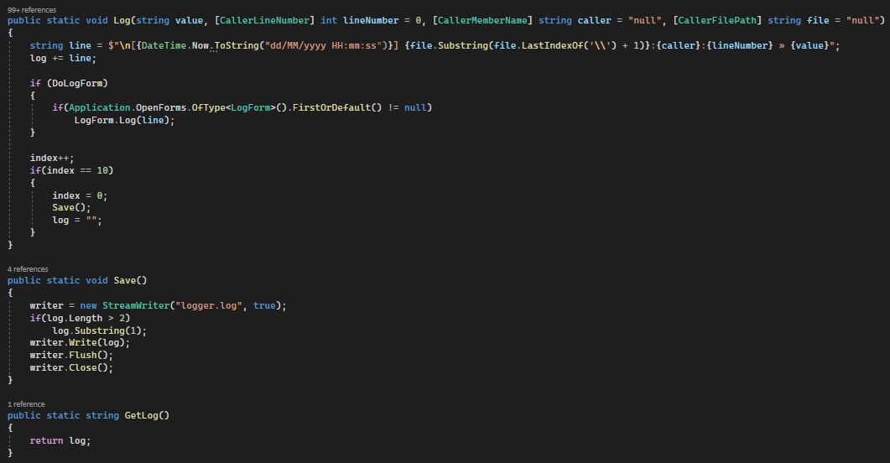

Logovací systém funguje na tkzv. stackování (vkládání několika hodnot na sebe) do maximálního čísla, v mém případě deset, kde po dosažení daného čísla dojde k uložení všech dat, která byla nastackována. Tento způsob jsem si zvolil pro jeho nenáročnost k zasahování do souborů, jelikož kdybych ukládal po každém řádku mohlo by dojít k problému s právy na soubor (stává se v případech, kdy program rychle zapisuje do souboru, tak v systému zůstane, že do souboru někdo / něco zapisuje a tak nepovolí někomu / něčemu jinému do něj zapisovat). Logovací soubor byl vyvýjen jako jeden z prvních funkcí na víc a v dnešních dobách bych ho naprogramoval jinak, lépe. Například ve starém případě se nejedná o úplné stackování, jelikož zde data ukládám do jedné proměnné. Dnes bych to ukládal do pole a pak s tím mnohem jednodušeji pracoval.

### Nahlašovací systém

Nahlašovací systém, který lze otevřít kdykoliv nemá většina aplikací a myslím si, že je to škoda. Důvodem proč tyto systémy neimplementují do svých projektů je prostý a to z důvodu bezpečnosti serveru. Jelikož při jakémkoliv nahlášení dojde k propojení se serverem a uložení dat o nahlášení. Ale dle mého při správném zabezpečení se nemůže přehltit server. Kdybych uměl dělat webové stránky rozhodně bych naprogramoval správný postup komunikace mezi serverem a aplikací. Bohužel mé znalosti sahají pouze do vývoje aplikací a tak tedy musím celý proces nechat na databázi. Není to tak bezpečné, jelikož stále uživatel komunikuje s databází přímo, ale i v databázi se dají vytvořit jisté pravidla pro uložení. Bohužel je nahlašovací systém opět zastaralý v ohledu mých znalostí a bohužel jediné zabezpečení, které v mé aplikaci je, je otevření pouze jednoho nahlašovacího systému na jednou. Užitvatel tedy nemůže načíst více nahlašovacích oken na jednou. Ale rozhodně to není správný postup na řešení nahlašovacího systému. Mít více času tato funkce by byla jistě první na které bych začal dělat.

### Ukládání do paměti RAM

Ukládání do paměti RAM neboli tkzv. “cache” systém je v dnešní době velice důležitý jak ze strany uživatele, tak ze strany vývojářů a hlavně jejich serverů. Vězměme si příklad přímo z aplikace. Máme zde seznam států a aktuální informace o stavu Covid-19 v nich. Každé načtení seznamu by znamenalo dotázání se třetí strany, kterou používám pro získávání vlajek jako obrázek, pro každou zemi (v mém seznamu zhruba 50) a jejich vlajku. Pokud by uživatel byl takový, který rád testuje a ničí aplikace, rozhodně by se pokusil o mačkání tlačítka opakovaně za sebou. Mohlo by tak dojít k odesílání několika desítek dotazů za sekundu. Třetí strana takovéto situace většinou řeší dočasným, případně permanentním zakázáním využívání celé třetí strany a jakékoliv komunikace s ní.

Rozebrali jsme se si tedy, jeden z mnoha problémů nepoužívání cache systému. Teď k tomu co vlastně celý ten systém je. Jedná se o ukládání důležitých a časově trvalých dat (dat, které jsou buď velice důležité a musí se obnovovat a nebo ty, které se nemusí aktualizovat tak často) do paměti RAM. K tomuto dochází většinou automaticky při použíti proměnných, ale jde o jejich zachování i po přesunutí někam jinam s možností navrácení se zpět k starým datům.

Implementace cache systému je složitá, jelikož se kvůli němu musí předělat celý mechanismus programu a jeho fungování. Díky tomuto procesu se zapínání aplikace z 1 sekundy zpomalilo na 10 a více sekund. Došlo tedy k ohromnému znásobení zapínací doby, ale přepínání mezi jednotlivým sekcemi a daty z třetích stran se načítají daleko rychleji, toť pohled uživatele. Ale z pohledu vývojáře je ulehčení na třetích stran a na straně vlastní (databáze), kdy se na servery posílá daleko méně požadavků o data. Dále obsah celého kódu se znásobil a došlo k celkové změne fungování načítání pod Formulářů. Ku příkladu musel jsem změnit otevírání vždy nového okna pod Formuláře, který zabere jeden řádek na otevírání pod Formuláře, kterého musím nalézt uloženého v cache systému. Taktéž jsem musel nějak naplnit daný systém. Jedná se celkově o funkci, kterou uživatelé buď vůbec nepostřehnou, nebo jim to naopak zpomalí načítání kódu, ale s výsledným rychlejším přepínání a načítání celkově v aplikaci.

### Načítací obrazovka při načítání aplikace

V minulé sekci jsme si pověděli o tom proč a jak jsme vytvořili cache systém. Ale jelikož se nám zvedl načítací čas z 1 sekundy na 10 a více sekund bylo potřeba vytvořit načítací obrazovku, jelikož při načítačí fázi se uživateli nic nezobrazilo a tak se pro uživatele ani nic nedělo Mohlo tak dojít k opakovanému zapínání programu, příp. nahlášení jako chyby.

Celá implementace načítací obrazovky se jevyla jako velice jednoduchá. Je to přecijen okno, které zobrazuje gif obrázek a při načtení dané okno zavře. Pravda byla, ale úplně opačná. Jelikož jsem musel zsynchronizovat vícerojader a tentokrát jsem opravdu sám musel pracovat s jádry v pravém měřítku. Rád bych dodal, že vyřešení problému práce s vícero jádry je vysokoškolské studium a jedná se tak o velice náročnou práci. Načítání jsem tedy vložil do speciální třídy, kterou jsem spustil v hlavním jádre. Před hlavním načítáním jsem spustil a uložil si do cache systému jádro s načítacím oknem.

## Problémy s vývojem

### Ukončení třetí strany pro získávání dat o Covid-19

### Zastavení možnosti nahrávání na Git pomocí neověřených třetích stran

### Zavirovaný počítač

Microsoft účet, ncodes, ukradnutí crypta, etc..

### Problém s responzivitou

## Přehled verzí

V aplikaci funguje verzování tak, že uživatel s nižší verzí než je aktuální verzí si musí program aktualizovat. Aplikace uživateli otevře přímo stránky, na kterých lze nejnovější verzi najít a stáhnout.

Můj verzovací systém je následující. První číslo značí velký posun v aplikace, větší aktualizace nebo změna ve struktuře databáze. Druhé číslo jsou klasické malé aktualizace a třetí je pouze pro vývojářské účely.

### Základní pojmy verzí

Máme tři základní pojmy při zveřejňování nových verzí programů a to jsou:

* “Feature” – novinka, nápad;
* “Bug Fix” – ošetření chyby;
* “Hot Bug Fix” – ošetření důležité / extrémní chyby. Většinou dva tři dny od vydání poslední verze.

### Verze 1.1.0

### Verze 1.2.0

### Verze 1.3.0

### Verze 1.4.0

### Verze 1.5.0

### Verze 2.1.0

### Verze 2.2.0

### Finální verze 3.1.0

# Použitá literatura

## Zdroje čerpání informací

* Wikipedia - <https://cs.wikipedia.org>
* Patria - <https://www.patria.cz>
* MayoClinic - <https://www.mayoclinic.org>
* World Health Organization - <https://www.who.int>

## Využité technologie

* CitacePro - <https://www.citacepro.com>
* Visual Studio - <https://visualstudio.microsoft.com/vs/>
* Microsoft Word 2007 – (neexistují stránky)
* phpMyAdmin - <https://www.phpmyadmin.net>
* Typora - <https://typora.io>
* Visual Studio Code - <https://code.visualstudio.com>
* Covid-19 data - <https://rapidapi.com/Gramzivi/api/covid-19-data/>
* Flaticon - <https://www.flaticon.com>
* Github - <https://github.com>
* StackOverFlow - <https://stackoverflow.com>
* W3Schools - <https://www.w3schools.com>
* Mockaroo - <https://www.mockaroo.com>
* QR Code Generator - <https://goqr.me/api/>

1. *Koronavirus (Covid-19): Co to je? Jak se přenáší? Jak se chránit? Zastaví jej alkohol a další mýty kolem...* [online]. 2020 [cit. 2021-11-23]. Dostupné z: https://www.patria.cz/zpravodajstvi/4349449/koronavirus-covid-19-co-to-je-jak-se-prenasi-jak-se-chranit-zastavi-jej-alkohol-a-dalsi-myty-kolem.html
2. C*ovid-19* [online]. 2020 [cit. 2021-11-23]. Dostupné z: https://cs.wikipedia.org/wiki/Covid-19
3. Covid-19 [online]. 2020 [cit. 2021-11-26]. Dostupné z: https://cs.wikipedia.org/wiki/Covid-19
4. Volný překlad - What is SQL? [online]. Allen G. Taylor [cit. 2021-11-28]. Dostupné z: https://www.dummies.com/programming/sql/what-is-sql/
5. Volný překlad - SQL [online]. [cit. 2021-11-28]. Dostupné z: https://www.tutorialspoint.com/sql/sql-overview.htm
6. Volný překlad - What is a REST API? [online]. [cit. 2021-11-28]. Dostupné z: https://www.ibm.com/cloud/learn/rest-apis
7. Volný překlad - Ultimate Hashing and Anonymity toolkit [online]. [cit. 2021-11-28]. Dostupné z: https://md5hashing.net/hash/sha256